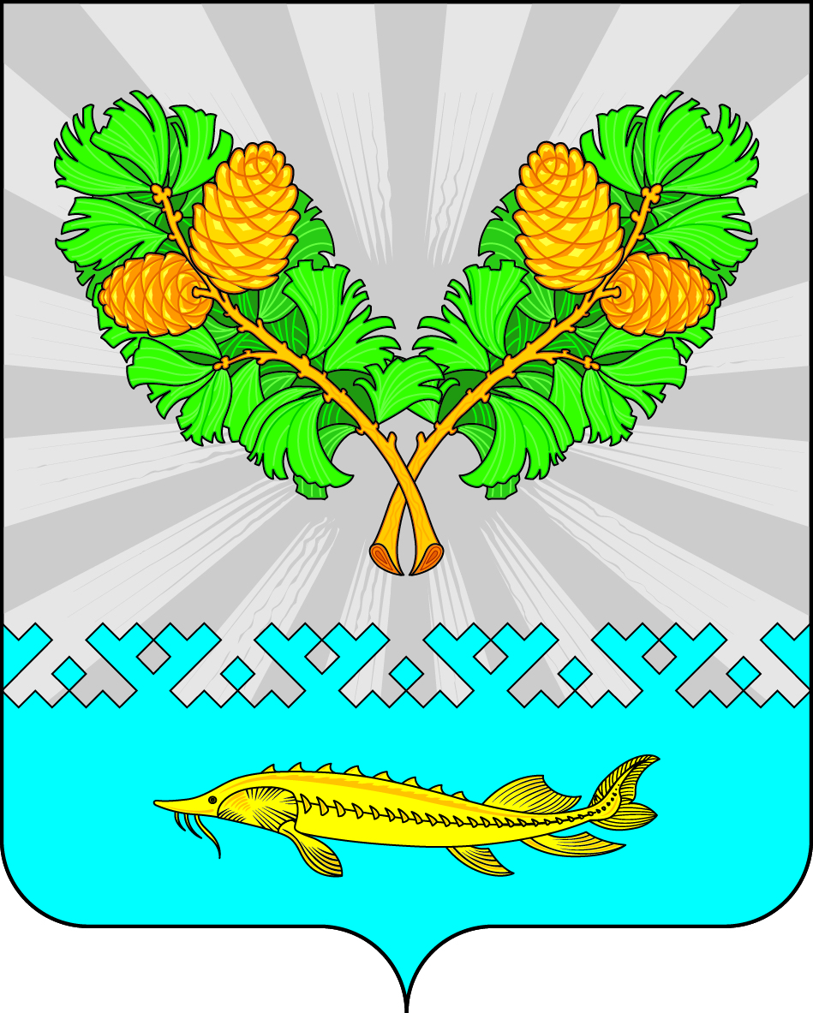
АДМИНИСТРАЦИЯ
СЕЛЬСКОГО ПОСЕЛЕНИЯ КАРЫМКАРЫ
Октябрьского района
Ханты-Мансийского автономного округа - Югры

ПОСТАНОВЛЕНИЕ
« | 28 | » | июня | 20 | 18 г. |  |  | № | 126-п

О внесении изменений и дополнений в постановление
администрации сельского поселения Карымкары
от 25.12.2018 г. № 208-п «Об утверждении реестров
жилых помещений, признанных в установленном
порядке аварийными, непригодными для проживания
и подлежащими сносу на территории сельского поселения Карымкары»

В соответствии с постановлением администрации Октябрьского района от 05.12.2017 года № 3037 «О внесении изменений в постановление администрации Октябрьского района от 31.10.2013 № 3912 «Об утверждении муниципальной программы «Обеспечение доступным и комфортным жильем жителей муниципального образования Октябрьский район на 2016-2020 годы»»:

- Приложение № 1 к постановлению администрации сельского поселения Карымкары от 25.12.2018 г. № 208-п «Об утверждении реестров жилых помещений, признанных в установленном порядке аварийными, непригодными для проживания и подлежащими сносу на территории сельского поселения Карымкары» изложить в новой редакции согласно приложению № 1.
- Приложение № 2 к постановлению администрации сельского поселения Карымкары от 25.12.2018 г. № 208-п «Об утверждении реестров жилых помещений, признанных в установленном порядке аварийными, непригодными для проживания и подлежащими сносу на территории сельского поселения Карымкары» изложить в новой редакции согласно приложению № 2.
- Обнародовать постановление путем размещения на сайте сельского поселения Карымкары в сети «Интернет».
- Постановление вступает в силу с момента подписания.
- Контроль за выполнением постановления оставляю за собой.

Глава  сельского поселения Карымкары |  | Ф.Н. Семёнов

Согласовано:
Заместитель главы администрации
сельского поселения Карымкары Л.А. Баклыкова

Главный специалист по общим и юридическим вопросам
администрации сельского поселения Карымкары А.В. Усольцева

Главный специалист по управлению муниципальной
собственностью администрации сельского поселения Карымкары Н.А. Мудрецова

Подготовил:
Н.А. Мудрецова
тел.: 2-33-13

